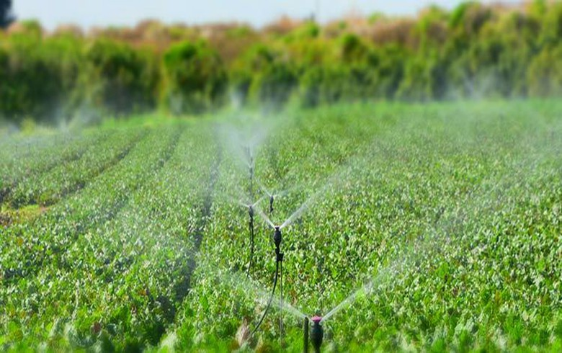
Нацрт извештај за Оценката на влијанието врз животната средина и социјалните аспекти
Нетехничко резиме
Програма за наводнување во Северна Македонија:

Под-проект Хидросистем (ХС) Лисиче
Северна Македонија
Јуни 2019

НЕТЕХНИЧКО РЕЗИМЕ

НЕТЕХНИЧКО РЕЗИМЕ

1. Преглед

Германската финансиска соработка ја поддржува Владата на Република Северна Македонија во секторот за наводнување од 2001-ва година преку Програмата за наводнување "Јужна вардарска долина" (ПНЈВД). Оваа програма опфаќа рехабилитација и делумно проширување на наводнуваните подрачја лоцирани во долната вардарска долина и воведување на технологии за заштеда на вода со цел да се справат со недостигот на вода и значително да го зголемат приходот од фарми. Оваа програма е еволуирана како Програма за наводнување во Северна Македонија (ПНСМ) и два проекти (подпроекти) неодамна беа предложени во рамките на оваа програма, кои се;

- Хидросистем (ХС) Лисиче
- Систем за наводнување (СН) Страиште (ПНЈВД Фаза III)

Во оваа програма, развојот на наводнувањето е планиран и поддржан од Германската развојна банка (КфВ). На македонска страна, договорниот орган е Министерството за земјоделство, шумарство и водостопанство (МЗШВ) преку нивното одделение/управа за водостопанство како Агенција за извршување на проектот (АИП).

Оваа студија го опфаќа подпроектот Хидросистем (ХС) Лисиче, во понатамошниот текст Проектот.

2. Барања според Оценка на влијание врз животната средина со социјални аспекти (ОВЖССА)

Опсегот на оваа студија е да се подготви ОВЖССА, Прелиминарен план за управување со животната средина и социјалните прашања (ППУЖССП) и План за вклучување на заинтересирани страни (ПСЗ) за Проектот да ги исполни условите на КфВ. Ова ќе се постигне преку идентификување и проценка на потенцијалните еколошки и социјални ризици и влијанија кои произлегуваат од проектот во фазите на изградба, работење и затворање; дизајнирање на соодветни мерки за ублажување, управување и следење на спроведувањето на еколошки и социјално прифатлив проект и оценување на податоците од Северна Македонија за можните сценарија за климатски промени. Извештајот за обемот на работа, кој е даден како прилог на ОВЖССА, беше подготвен во почетната фаза од студиите во кои се наведува методологијата, опфатот и содржината на студиите за ОВЖССА.

Врз основа на вежбата за одредување на обемот, Проектот е класифициран како проект од Б категорија според категоризацијата на КфВ. Ова се должи на природата и локацијата на Проектот. Потенцијалните влијанија на Проектот се главно специфични за локацијата, ретки и најчесто реверзибилни и мерките за ублажување можат да бидат дизајнирани прилично лесно. Покрај тоа, речиси и да нема области кои се еколошки важни, вклучувајќи ги и мочуриштата, шумите, тревните површини и другите природни живеалишта, во Областа на влијание на проектот (област на влијание), со кои би се соочиле со значителни негативни влијанија.

Обемот на ОВЖССА за проект од Б категорија е потесен од оној на А категоријата и ќе бара помалку интензивни студии за собирање податоци и оценување (т.е. во однос на методологијата), но сепак ги испитува потенцијалните негативни и позитивни влијанија врз животната средина на Проектот и препорачува какви било мерки потребни за спречување, минимизирање, ублажување или компензирање на негативните влијанија и подобрување на еколошките перформанси.

3. Проектот

Системот за управување со водите на ХС Лисиче се базира на водните ресурси кои ги управува браната Лисиче и структурите лоцирани на реката Тополка и водните ресурси од притоката Врановска. Со овие компоненти управува Јавното претпријатие (ЈП) Лисиче.

ХС Лисиче е комплексен повеќенаменски проект кој се состои од три главни групи на хидротехнички објекти кои користат, или се наменети за употреба на вода од реката Тополка:

- Браната и акумулацијата Лисиче (со волумен од 23,5 милиони м³) се хранат од реките Тополка и Врановска со придружни структури, заедно со дренажен канал од влезот на реката Врановска до акумулацијата
- Довод, цевководот за водоснабдување (челичен цевковод со должина од 20 километри) и мрежа и прочистителна станица за водоснабдување на Велес и 2-километарски цевковод што се разгранува од цевководот под притисок 2 километри пред Велес
- Систем за наводнување за обработливо земјиште, низводно од Браната Лисиче

Првите две компоненти беа веќе изградени и во функција. Предложените компоненти на проектот ХС Лисиче, кои се оценети за нивните еколошки и социјални влијанија во оваа студија, се следните:

- Главниот цевковод за наводнување кој ќе се поврзе со постојната излезна "топла вода" во "дистрибутивната зграда" низводно од Браната Лисиче. Усогласувањето на главниот цевковод ќе го следи усогласувањето на постоечкиот дистрибутивен цевковод за да ги минимизира потребите за експропријација и да овозможи лесно одржување.
- Инсталација на 16 дистрибутивни цевководи со вкупна должина од 8.430 м.
- Секундарна мрежа со вкупна должина од 192 км која ќе се користи за наводнување на обработливи површини.
- Изградба на три мали хидроелектрани (МХЕ): МХЕ Врановска река, МХЕ Биолошки минимум и МХЕ Водоснабдување. Овој концепт се базира на целосно одвојување на системот за наводнување и техничкиот водовод на градот Велес.

Општ поглед на Проектната област и поврзаните и предложените структури е прикажан на Сликата 1.

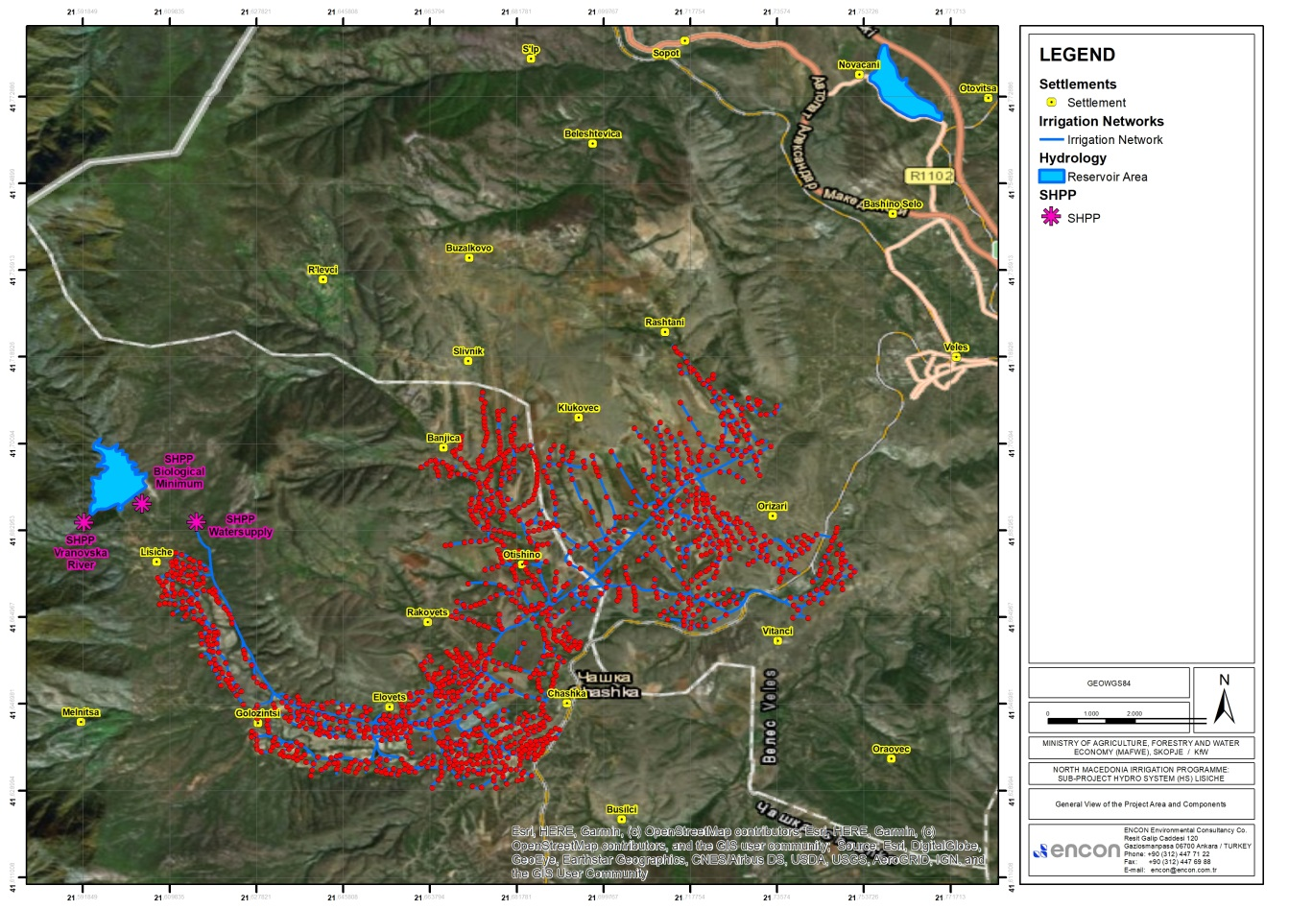

Слика 1. Општиот преглед на Проектната област и деловите

4. Основни (тековни) услови

Проектот Хидросистем Лисиче се наоѓа во централниот дел на Република Северна Македонија, опфаќајќи ги најобработливите земјоделски површини во општините Велес и Чашка. Општината Велес има вкупно 55.108 жители, а 76% од населението живее во градот Велес. Општината Чашка опфаќа 42 населени места со вкупно 7.673 жители.

Најголеми реки на територијата на општина Велес и општина Чашка се реките Вардар, Бабуна, Тополка, Врановска и Отовица. Браната Лисиче е изградена на реката Тополка но исто така добива дел од својата вода од реката Врановска. Постојната акумулација Младост се наоѓа на реката Отовица, лева притока на реката Вардар, на 2,5 километри пред течението на устието на реките Отовица и Вардар.

Според Уредбата за категоризација на водотеци, езера, акумулации и подземни води (Службен весник бр. 18/99), квалитетот на водата во реката Тополка е класа III, освен за параметарот, според најновите мерења извршени од страна на ЈП Лисиче во Фебруари 2019 година. Во истиот период, ЈП Лисиче има земано примероци од водата за да се утврди квалитетот на водат во резеварот Лисиче и неговата вода се класифицира како главно Класа III, повторно освен за KMnO₄. И на двете места, резервоарот на реката Тополка и резервоарот Лисиче, само концентрациите на KMnO4 се прилично високи што одговараат на категоризацијата од класа IV на горенаведената Уредба. Подземните ресурси во областа на проектот се со добар квалитет, бидејќи Проектот се наоѓа во област со низок до среден ризик од загадување на подземните води.

Квалитетот на воздухот во Проектот генерално е во согласност со националните граници бидејќи поголемиот дел од областа има рурални карактеристики. Додека квалитетот на амбиенталниот воздух е добар во Чашка, понекогаш во градот Велес се надминуваат границите во однос на честичките.

Во долниот дел на велешката долина, почвите се претежно од алувијално-делувијален тип, кои доживеале некое антропогено влијание поради земјоделска активност (т.е. користење на ѓубрива). Во областа на Проектот, не постои значително ниво на контаминација на почвата поради било каква индустриска активност. Типовите на почвата во подрачјето на Проектот се составени од хромиран лувизол (25%), химичен каскарен регозол (14%), флувиозол (30%) и регозол (22%). Во регионот, доминантната текстура на почвата е фино песок со 55,1%. Останатите се груби песок (23,1%), тиња (11,6%) и глина (10,20%) (Миткова, Прентовиќ и Маркоски, 2015 г.).

Проектот му припаѓа на медитеранскиот биогеографски регион (европско-субмедитеранска македонско-тракиска провинција). Идентификуваните живеалишта во близина на Проектната област се; дабов шумски појас (на повисоки надморски височини), крајбрежен шумски појас со врби и тополи, отворени пасишта и земјоделско земјиште (особено во порамните региони). Поголемиот дел од проектната област е под влијание на човечки активности и природните живеалишта се релативно поретки. Најблиската важна површина со растенија и птици до проектната област на влијание (ПоВ) е на растојание од околу 2 km (површина од посебен интерес за зачувување на долгорочниот опстанок на видовите и живеалиштата од Бернската конвенција, каде што најблиската примарна област на пеперутки е на растојание од околу 3 км.

Во ПоВ на проектот нема културно наследство или археолошки локалитети. Главните локалитети/споменици на културно наследство во областа се наоѓаат во населбите Велес и Чашка.

Проектот ХС Лисиче е лоциран во централниот дел на Република Северна Македонија, покривајќи ја најраспространетата земјоделска област во општините Велес и Чашка. Општината Велес зафаќа површина од 507 км². Општината Чашка е рурална општина која се шири на површина од 825 km². Главната активност за заработка на приходи во Чашка е земјоделството. Во Велес егзистенцијата на населението, целосно или делумно, зависи од земјоделството, додека во урбаните области населението е вработено и во индустриските објекти.

5. Еколошки и социјални влијанија

Како резултат на имплементацијата на Проектот ќе се генерира целокупно значајно позитивно социјално (социоекономско) влијание. Главните негативни влијанија на проектот ќе се сретнат за време на фазата на изградба (како и некои слични во фазата на деактивирање кога таа фаза ќе се постигне).

Влијанијата од фазата на изградба ќе бидат вообичаените влијанија врз физичката средина (како што се создавање на прашина и бучава, нарушување на фауната поради човечки активности и флора поради цевководите) поврзани со градежните работи за системи за наводнување. Нема да има значителна загуба на приватни/земјоделски земјишта, бидејќи усогласувањето на цевките е избрано да не влијае на приватните парцели. Овие потенцијални влијанија најчесто би биле краткорочни, привремени и локални со ниско до средно значење, кои можат да се ублажат со прилично лесно достапни мерки со кои ќе се намали преостанатото значајно влијание на ниско ниво.

Влијанието на Проектот врз климатските промени би било ограничено и тоа ќе се случи за време на фазата на изградба, поради употребата на градежна опрема и возила (поради издувните гасови). Така, тие би биле краткорочни и привремени и би имале ниско или незначително значење.

За време на оперативната фаза ќе бидат забележани корисни влијанија, а негативните влијанија би биле ограничени и со прилично мало значење, главно поврзани со искористување на водните ресурси. За оперативната фаза, влијанието на Проектот врз климатските промени би било занемарливо, но потенцијалното влијание на климатските промени врз Проектот би било од интерес за изводливоста и ефективноста на Проектот. Студиите на Центарот за климатски промени (врз основа на Третиот национален план за климатски промени на Македонија) покажаа дека достапноста на површинските води во Вардарската долина може да се намали за 7,6% во 2025 година и за 18,2% за 2100 година.

Нема да има негативно кумулативно или прекугранично влијание како резултат на Проектот врз основа на карактеристиките и обемот на Проектот.

6. Проектни алтернативи

Проектот беше планиран врз основа на потребите на Република Северна Македонија во однос на подобрувањето на земјоделското производство во земјата и економскиот и социјалниот развој на заедниците во соодветните региони. Во согласност со севкупните цели на Проектот беа опфатени низа алтернативи во рамките на техничките студии и проектот што се проценува во овој ОВЖССА е најпосакуваната алтернатива. Овие алтернативи се движеа од „не-акција" или „не-преземање" до детални тхнички решенија. Основните критериуми за избирање на алтернативата беа; создавање економски придобивки за крајните корисници, обновување и подобрување на постојната инфраструктура во областа на Проектот и развивање на еколошки и економски одржлив Проект. Во анализата на различните сценарија и алтернативи, факторите кои се земени предвид се: еколошки проток (до низводно од браната Лисиче), водоснабдување (за Велес) и побарувачка за вода за наводнување.

Еколошката и социјалната проценка покажа дека посакуваната алтернатива, како што е опишано во Поглавјето 3 погоре, има прилично ниски до средно-значајни негативни влијанија за време на градежните работи. Овие влијанија се сите ублажени на ефективен начин (со лесно достапни техники). Оваа алтернатива би имала значителни позитивни влијанија, особено врз социоекономското опкружување за време на оперативната фаза, поради вредноста што ќе ја генерира за земјоделско производство и генерирање обновлива енергија.

7. План за управување со животна средина (ПУЖС)

Оценката за влијанието врз животната и социјалната средина води кон создавање на ПУЖС за да се обезбеди дека сите негативни влијанија врз животната средина и општеството се одржуваат на прифатливо ниво со спроведување на соодветни мерки за ублажување и управување. ПУЖС има за цел да се обезбеди дека сите аспекти на работите се во согласност со релевантното законодавство, условите на КфВ, условите за дозволи и добрите меѓународни практики. ПУЖС, исто така, ги поставува барањата за следење за проценка на ефективноста на развиените мерки. ПУЖС се состои од план за ублажување и план за следење кои се сумирани подолу.

Планот за ублажување вклучува ублажување на сите фази (изградба, работење и затворање) на Проектот, вклучувајќи го и значењето на негативните влијанија. Влијанијата оставени по ублажувањето се резидуални влијанија и сите преостанати негативни влијанија имаат мало значење. Треба да се додаде дека има многу значајни позитивни влијанија (особено социјални) на Проектот. Клучни прашања/фактори кои се соочуваат со негативни влијанија за време на изградбата, работењето и затворањето на Проектот и преглед на мерките за ублажување за управување со овие влијанија се прикажани во Табелата бр. 1 подолу.

Табела 1. Преглед на влијанија/Прашања и мерки за ублажување

Предмет | Фаза на Проектот | Мерки за ублажување
Квалитет на воздух | Градба | - Работните локации често ќе се наваднуваат во суви периоди.  - Ограничување на брзината на возилата (до специфичен максимум од 30 km/h) на градилиштата и на неасфалтирани патишта;  - Камионите натоварени со материјали кои ќе причинуваат прашина ќе бидат покриени  - Палењето на остатоци од отстранување при прочистување земјиште ќе биде забрането  - Сите возила, опреми и машини кои се користат за градба редовно ќе бидат одржувани  - Товарењето и растоварањето ќе се вршат без расфрлање  - Привремените складишта ќе бидат поставени на таков начин што нема да бидат подложни на ерозија од ветер
 | Работење | -
 | Затварање | - Камионите натоварени со материјали кои ќе причинуваат прашина ќе бидат покриени  - Ограничување на брзината на возилата (до специфичен максимум од 30 km/h) на градилиштата и на неасфалтирани патишта;
Почвите и користење на земјиште | Градба | - Веднаш да се исчисти истурениот транспортен материјал на градилиштето;  - Одржување соодветни падини за да се избегне ерозија;  - Повторна употреба на ископаната почва;  - Правилно одржување на градежната опрема за спречување на истурање  - Правилно складирање на ископаниот материјал за спречување на допирање со водни тела преку површинскиот отпад  - Одредени области за складирање и ракување со горива, масла итн. со цврста основа (не почва) и оддалечена најмалку 50 m од кој било водотек
 | Работење | -
 | Затварање | • Одржување соодветни падини за да се избегне ерозија;Reuse the excavated soil
Површински и подземни ресурси за вода | Градба | - Ќе се спречи возењето на машини по површинските води, потоци или на нивните брегови.  - Одржувањето, полнењето гориво и чистењето на градежната машинерија ќе се врши на посебни локации со соодветно задржување и одводнување, а отпадните материјали ќе се чуваат на контролирано подрачје  - Ќе се обезбеди обука на операторите на машини за чувствителноста и работните процедури во близина на вода  - Правилно одржување на градежната опрема за спречување на истурање  - Одредени места за складирање и ракување со горива, масла итн., со цврста основа (не почва) и да се наоѓаат на оддалеченост од најмалку 50 m од кој било водотек.  - Подготовка на планови за вонредни состојби специфични за локацијата за да се одговори на какви било инциденти или пролевања на опасен материјал во водната средина.
 | Работење | - Ќе им бидат одржани обуки на земјоделците за да се обезбеди оптимална употреба на системот за наводнување  - Земјоделците треба да усвојат мерки за контрола на ерозијата како орање и минимално обработување за да се минимизира транспорт на ерозија и талог од полињата и имплементацијата од мерењата ќе биде следено од ЈП Лисиче  - Земјоделците треба да усвојат начин на ефикасна употреба на ѓубрива и пестициди за да се намали прекумерното ослободување на хемикалиите во земјоделските полиња  - Одржување на машинериите и возилата за да се спречи истекување
 | Затварање | Слично на фаза на градба
Бучност | Градба | - Ќе биде забрането работење во ноќно време и употреба на бучни машини (градежните работи ќе се вршат помеѓу 07.00 и 19.00 часот);  - Редовно одржување на градежни возила и опрема;  - Избегнување на истовремена работа на повеќе бучни машини, кога е тоа можно  - Употреба на модерна опрема и машини со супресори на бучава  - Користење на природни акустични бариери или екрани околу машините, како што се дрвја и топографски фактори.  - Ќе се избегне оставањето мотори во работен режим во место, освен ако е апсолутно неопходно
 | Работење | - Информирање на околните населби во врска со активности за поправка или одржување
 | Затварање | - Употреба на модерна опрема и машини со супресори за бучава;  - Забрането е работење во ноќно време и употреба на бучни машини (работите ќе се изведуваат од 07.00 до 19.00);  - Информирање на околните населби во врска со работниот распоред.
Генерирање отпад | Градба | - Изведувачот ќе постави контејнери/канти на местото за собирање и привремено складирање на различни видови отпад, кои редовно ќе се отстрануваат во лиценцирани објекти утврдени од националните органи;  - Опасниот отпад (отпадни масла, горива за возила, батерии и акумулатори итн.) ќе се собираат посебно и овластениот колектор и транспортер треба да биде под договор за транспорт и да го отстранува опасниот отпад;  - Изведувачот ќе обезбеди ефикасна употреба на градежни материјали за минимизирање на отпадот што треба да се генерира од градежните активности. Ископаниот почвен материјал, колку што е можно повеќе, ќе биде искористен за време на извршувањето на градежните активности;  - Ќе биде забранета инсенерација/горење или закопување на отпадот со какви било средства на терен и/или фрлање на отпад на блиските патишта или водни ресурси;  - Собирање на создадениот отпад на дневна основа, поделба на отпад, транспорт и финално депонирање на соодветни места според видот на отпадот;
 | Работење | - Собирање и правилно отстранување на поправените делови од системот за наводнување  - Чистење на неопходните компоненти за функционирање на системот за дренажа
 | Затварање | - Откако ќе се разгледа можноста за повторна употреба, преостанатиот отпаден материјал (цевки, итн.) ќе се отстранат на место за отстранување одредено од страна на Општината
Пејзаж и визуелно | Градба | - Санација на градилиштето веднаш по завршувањето;  - Минимизирање на градежната површина колку што е тоа можно (внимателно планирање и проектирање на проектната активност за одреден временски период);  - Враќање на пејзажот во почетна состојба со спроведување на план за реставрација на пејзаж.
 | Работење | -
 | Затварање | - Целосно чистење на локацијата веднаш по завршување на затворањето;  - Враќање на пејзажот во почетна состојба со спроведување на план за реставрација на пејзаж.
Земјишен и воден биодиверзитет | Градба | - Ограничување на градежните активности само на проектните области.  - Пред почетокот на работите, градежните работници мора да бидат обучени за вредностите на биолошката разновидност во областа и потребата да бидат проактивни во спроведувањето на мерките за заштита на дивиот свет;  - Расчистувањето и отстранувањето на вегетацијата ќе се минимизира до степен потребен за изведување на работите  - Горниот слој ќе биде отстранет таму каде што ќе има ископување или израмнување на земјата и ќе се чува за да се заштити вегетативниот капацитет  - Расфрлањето на отпадот од ветер во и надвор од проектната област ќе се спречи со собирање и привремено складирање на отпад во одредени области.  - Брзината на возилата ќе биде ограничена за да се спречат несреќи што предизвикуваат смрт на животни и нема да се отвораат нови патишта, освен ако не бидат одобрени од надлежен орган.  - Горење или закопување на отпадот со какви било средства на терен и/или фрлање отпад на блиските патишта или водни ресурси ќе биде апсолутно забрането  - Изведувачот на градежните работи треба да спроведе обуки за операторите за отстранување на вегетацијата во делови и за да се ограничи отстранување на вегетацијата само во делови од земјиштето што треба да се развие.
 | Работење | - Ќе бидат одржани обуки за земјоделците за да се зачува локалната природа од страна на експерти назначени од ЈП Лисиче.
 | Затварање | Слично на фаза на градба
Социо-економски | Градба | - Работничкиот камп, доколку биде воспоставен, ќе вклучува сместување на работниците, објекти за вода за пиење и кујни, клиники и санитарни простории.  - За да се обезбеди усогласеност со горенаведените стандарди, сите понудувачи ќе треба да достават кодекс на однесување за работниците и стратегијата за управување со еколошката, социјалната, здравствената и безбедносната усогласеност.  - Корисниците ќе вработуваат работници од локалната работна сила преку приоритет на работниците од проектната област. Исто така, тие ќе обезбедат општинскиот оддел за вработување да ги рекламира своите потреби за вработување со јасна процедура за апликација за да обезбеди еднакви можности за сите и транспарентни постапки за вработување.  - Ќе се спроведе проценка на потенцијалот за локални набавки. Во оценката ќе биде вклучено идентификација на локални добавувачи кои ги исполнуваат бараните стандарди за квалитет и способноста да ги задоволат потребите.  - Изведувачот мора да го координира градежниот сообраќај и активностите со локалната сообраќајна полиција.  - Изведувачот мора да обезбеди соодветно осветлување и сигнализација на градилиштето, на пр. на влезовите/излезите на локацијата и на јавните патишта, каде што се потребни пренасочувања или затворања на ленти.  - Ќе се создаде план за подготвеност за итни случаи и одговор во координација со локалната заедница и локалните служби за итна помош за да се обезбеди навремена реакција на прва помош во случај на несреќи и одговор во случај на истек на опасни материи.
 | Работење | - Размислете за дополнително вработување со цел да го негувате наводнуваното земјиште според финансиската солвентност на потенцијалниот корисник.  - Пообарајте од потенцијалните корисници да го претстават инвестицискиот план, вклучувајќи го и бројот на дополнителни работни места што се очекува да бидат создадени  - Програмата за обука ќе биде имплементирана за корисниците, од страна на назначени лица од ЈП Лисиче и во соработка со вработените од Општината, со цел да се обезбеди примена на добрата практика за животната средина и социјалните прашања (годишни добри практики за производство на култури и наводнување, одржлива употреба на вода, употреба на пестициди и ѓубрива, како и управување со отпад).  - Развој и имплементација на План/Програм за наводнување, кој вклучува планови за наводнување и распоред, како и дневник со евиденција за испумпана на вода (часови на испумпување).
 | Затварање | Опфатено со други прашања, така што нема потреба од дополнителна мерка за ублажување
Културно наследство | Фаза на градба | Изведувачот ќе ги следи националните правила во врска со „случајни наоди" кои може да се појават за време на изградбата.
 | Фаза на работење | -
 | Затварање | -
Здравје и безбедност при работа | Градење | - Ќе бидат ангажирани искусни, соодветно квалификувани и лиценцирани лица и ќе добијат обука за заштита при работа.  - Изведувачот мора да обезбеди еднодневна обука за лично здравје и методи како работниците да ги идентификуваат раните симптоми на потенцијална закана, не само за својот живот, туку и за локалната заедница што живее во проектната област.  - Сите работници треба да носат соодветна заштитна опрема за време на изградбата, вклучително и шлемови.  - Градежните работи треба да се ограничат само преку ден.
 | Фаза на работење | -
 | Затварање | -
Итни случаи | Градење (да се користи во сите фази) | Планот за подготвеност за итни случаи и Планот за одговор ќе бидат спремени во координација со локалната заедница и локалните служби за итна помош за да се обезбеди навремена реакција на прва помош во случај на несреќи и одговор во случај на истурање на опасни материјали.

Активностите за следење на амбиенталните услови и ефективноста на мерките за ублажување се дефинирани како за релевантните влијанија, така и за еколошките и социјалните фактори. Дефинирани се активностите за следење за фазите на изградба и работење. Резиме на активностите за следење на поврзани прашања се сумирани во Табелата 2 подолу.

Табела 2. Резиме на активностите за мониторинг

Предмет | Фаза на проектот | Параметар кој треба да се следи
Квалитет на воздух | Градба  Затворање | Прашина / ПМ 10
Почви и користењето на земјиштето | Градба  Затворање | Број на инциденти за истекување/истурање и корективни мерки преземени во согласност со националните и меѓународните стандарди
Површински и подземни води | Работа | Параметри за квалитет на водата (земање примероци и анализа) како што се бара во релевантното законодавство
Бучава | Градба  Затворање | Работно време и ниво на бучава (dB)
Управување со отпад | Градба  Работа (одржување и поправки)  Затворање | План за управување со отпад, евиденција и привремено складирање на отпад
Пејзаж и визуелно | Градба | Поврзани записи за поплаки
Социо-економија | Градба | Набљудувања на терен за камповите и работните места и сообраќајот, како и евиденција за консултации со засегнатите страни и записи за поплаки, евиденција
Работници / Здравје и безбедност при работа | Градба  Работа (одржување и поправки)  Затворање | Евиденција за здравје и безбедност (за несреќи, вработување, обука), план за подготвеност за вонредни состојби, поплаки за вработените и периодични извештаи за мониторинг и следење на ефикасноста на ОВЖСС, постоење и валидност на правните еколошки и здравствени и безбедносни дозволи,

8. Учество на јавноста, ангажирање на заинтересираните страни и објавување на информации

План за вклучување на засегнатите страни (ПСЗ), вклучувајќи механизам за поплаки, е подготвен во рамките на студиите за ОВЖСС за Проектот Хидросистем (HS) Лисиче. Проектот е дел од поголема програма (програма за наводнување во Северна Македонија) и социјалниот аспект е важен уште од почетокот на програмата. Овој проект се објавува на формални и неформални средби од фазата на планирање, со цел соодветно информирање и консултирање на соодветната јавност. Треба да се истакне и применетиот механизам за социјален инженеринг во процесот на изградба и функционирање на Проектот, што значи активно учество на засегнатите страни во сите фази на проектот, што е најдобра пракса во однос на ангажирањето на засегнатите страни.

Во текот на изработката на физибилити студијата за Проектот, тимот за изводливост спроведе средби со локалните власти. Беа реализирани консултации во врска со неколку технички решенија со клучните засегнати страни (МЗШВ, ЈП Велес, ХС Лисиче и земјоделците). Беше спроведено социо-економско истражување за потребите на физибилити студијата во врска со Проектот. Целта на истражувањето беше олеснување на дискусиите со засегнатите страни на погодените населби.

Тимот на ОВЖССА одржи серија состаноци со засегнатите страни. Тимот на ОВЖССА оствари средби со претставници од МЗШВ, Одделот за водостопанство, Министерството за животна средина и просторно планирање (МЖСПП), како и ЈП Велес, ХС Лисиче и други заинтересирани страни. Во рамките на студиите за ОВЖССА по завршувањето на нацрт-извештајот на ОВЖС во согласност со стандардите на КФВ ќе се спроведат две јавни консултации/состаноци за учество во Чашка и Велес.

